Лабораторна работа №3

Тема: Розробка лінійних програм

Мета: Розробка лінійних задач

**Загальне завдання**

1. Отримати число а4 степені за 2 операції множення.
2. Отримати число а6 степені за 3 операції множення.
3. Отримати число а8 степені за 3 операції множення.
4. Отримати число а10 степені за 4 операції множення.

**Індивідуальне завдання**

Визначити свій варіант

**Хід роботи:**

1. Отримати число а4 степені за 2 операції множення.

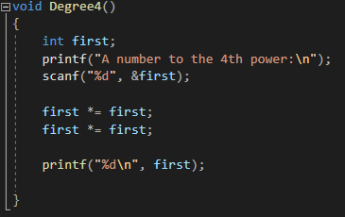

Рисунок 1 - а4 степені за 2 операції множення

1. Отримати число а6 степені за 3 операції множення.

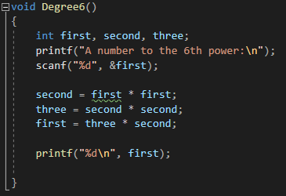

Рисунок 2 - число а6 степені за 3 операції множення

1. Отримати число а8 степені за 3 операції множення.

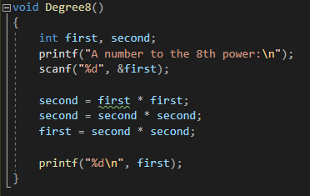

Рисунок 3 - а8 степені за 3 операції множення

1. Отримати число а10 степені за 4 операції множення.

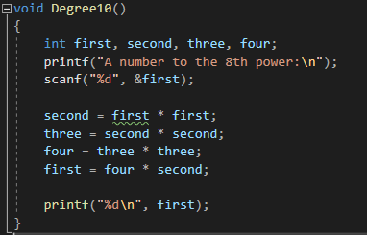

Рисунок 4 – а10 степені за 4 операції множення

1. Запис в main

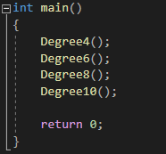

Рисунок 5 – запис в main

1. Результат виконання

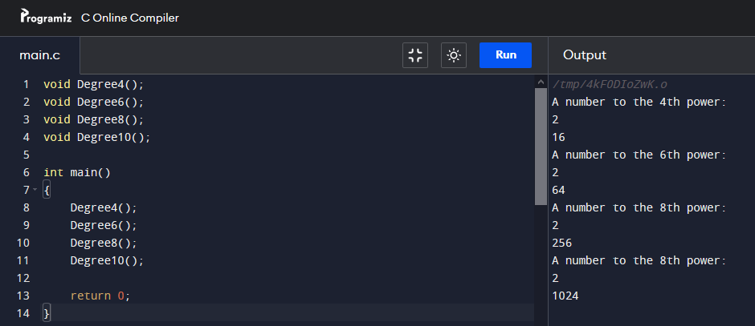

Рисунок 6 – Результат виконання

**Висновок:** Навчився робити примітивні лінійні задачі.

**githab:** <https://github.com/Nikita-Stetsenko/repository>